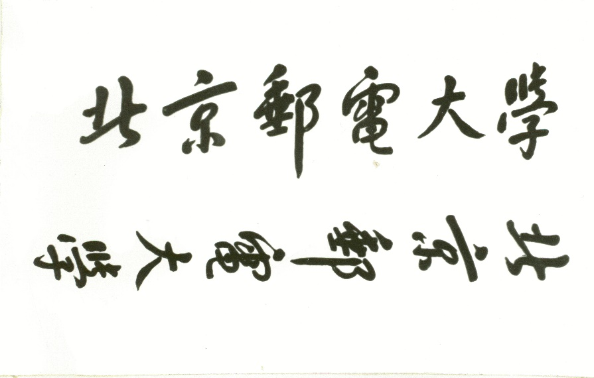

**概 率 论 期 中 论 文**



**题目: 贝叶斯定理与推断**

**姓 名 耿英盛**

**学 院 信息与通信工程学院**

**专 业 通信工程**

**班 级 2020211121**

**学 号 2020210477**

**班内序号 25**

**指导教师 闫祥伟**

**2022年5月**